ПРИКАЗ

« | 11 | » | января | 20 | 21 | г. |  | № | 68Т
пгт.Энем

Об утверждении Положения о формах, периодичности и порядке текущего контроля успеваемости и промежуточной аттестации обучающихся

В целях исполнения требований законодательства «Об образовании в Российской Федерации»

ПРИКАЗЫВАЮ:

1. Утвердить Положение о формах, периодичности и порядке текущего контроля успеваемости и промежуточной аттестации обучающихся (далее – Положение).
2. Контроль за исполнением настоящего приказа возложить на зам. Директора Корнеева О. В.

Директор | Е. К. Корнеева

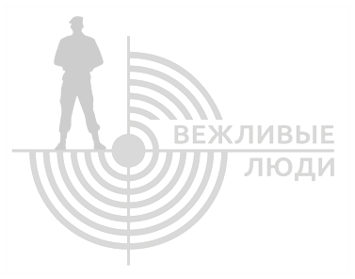 | УТВЕРЖДЕНЫ
приказом ЧУДПО
школа охраны и безопасности «Вежливые Люди»
от «11» января 2021 г.
№ 68Т

Положение о формах, периодичности и порядке текущего контроля успеваемости и промежуточной аттестации обучающихся

- Настоящее Положение разработано в целях исполнения требований ст.30 Федерального закона от 29.12.2012 №273-ФЗ «Об образовании в Российской Федерации» в части регламентирования форм, периодичности и порядке текущего контроля успеваемости и промежуточной аттестации обучающихся.
- Термины и определения:
Текущий контроль успеваемости – оценка качества усвоения содержания компонентов какой-либо части (темы) образовательной программы по результатам проверки (проверок).
Промежуточная аттестация – исследование результатов освоения образовательной программы по итогам образовательной деятельности в освоении темы, образовательного модуля, раздела учебной программы по предмету, соответствующее завершению обучения в соответствующий период на основании текущего контроля.
- Установить, что в учебных группах профессиональной подготовки охранников текущий контроль/промежуточная аттестация обучающихся проводится:
- в форме устного или письменного опроса/зачёта (по каждой дисциплине);
- по завершению занятий по каждой дисциплине (на итоговом занятии согласно учебного плана);

- по вопросам, разработанным ведущими преподавателями и утверждённым руководителем ЧУДПО школа охраны и безопасности «Вежливые Люди». Каждому обучающемуся в устной или письменной форме задаются от 3-х до 5-ти вопросов; положительный результат опроса/зачета – в случае ответа не менее, чем на 3 вопроса из 5-ти.
- Промежуточная аттестация по дисциплинам проводится с учетом требований ст. 58 Федерального закона «Об образовании в РФ».
- Вопросы для проведения текущего контроля и промежуточной аттестации размещаются для ознакомления обучающихся в библиотечных ресурсах ЧУДПО школа охраны и безопасности «Вежливые Люди» (в печатном и электронном виде).
- Неудовлетворительные результаты промежуточной аттестации по одному или нескольким учебным предметам, курсам, дисциплинам (модулям) образовательной программы или непрохождение промежуточной аттестации при отсутствии уважительных причин признаются академической задолженностью.
- Обучающиеся обязаны ликвидировать академическую задолженность.
- Обучающиеся, имеющие академическую задолженность, вправе пройти промежуточную аттестацию по соответствующим учебному предмету, курсу, дисциплине (модулю) не более двух раз в пределах одного года с момента образования академической задолженности. В указанный период не включается время болезни обучающегося.
- Для проведения промежуточной аттестации во второй раз Предприятием создается комиссия.

